Arbeits-Blatt: Holz-Werkstatt
Arbeiten an der  Gehrungs- und Kapp-Sägemaschine | 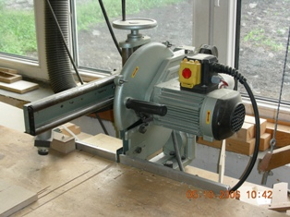
Gefährdungen:

Schutz-Maßnahmen:

